Prénom : ……………………………………… Date : …………………………………..
Savoir lire : compréhension

- Relie le personnage à sa description. Ecris ensuite son prénom.
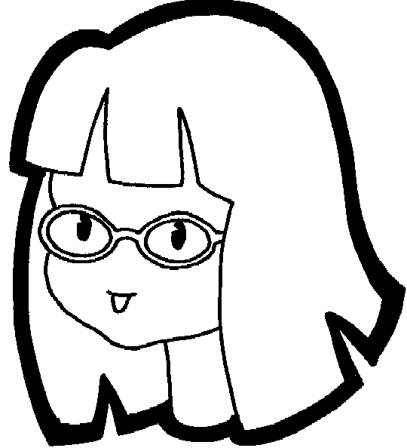
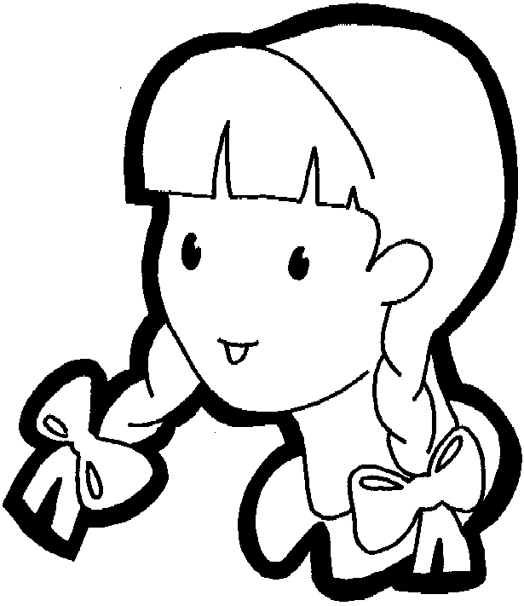
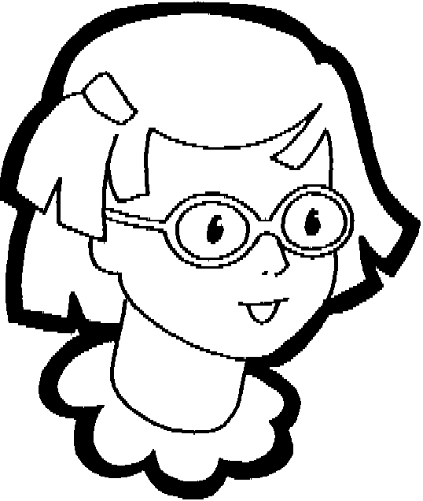
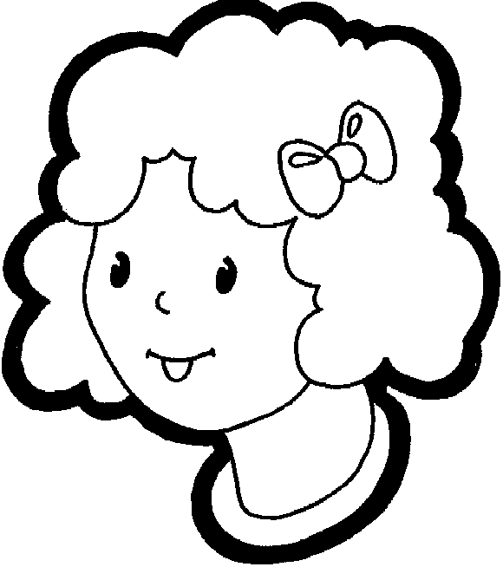
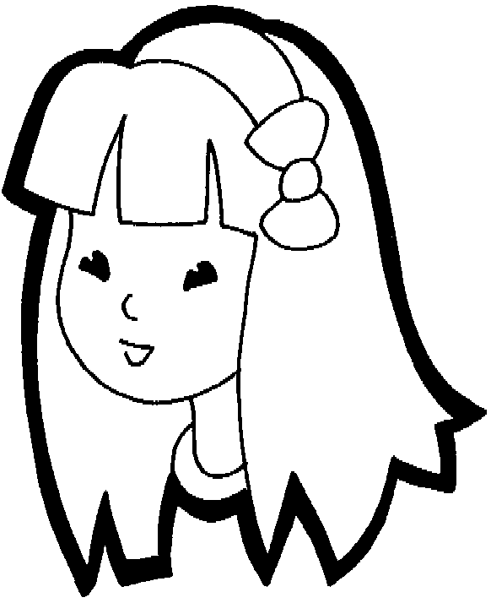

* * * * *

* * * * *
Je suis une fille. Un beau nœud se trouve dans mes cheveux bouclés. Je m’appelle Clara.
Aline porte des lunettes. Elle a des cheveux longs.
Louise a également un nœud dans ses cheveux. Ils sont longs et raides.

« J’aime quand maman me fait des tresses » dit Alice.
Laurence a aussi des lunettes. Elle a les cheveux courts.

- Lis la description du personnage. Colorie-le.
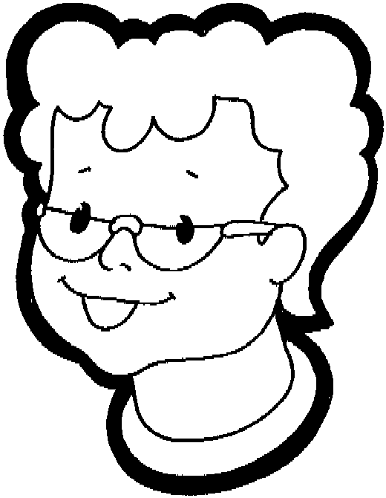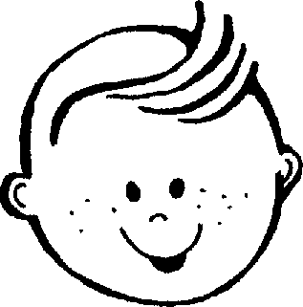
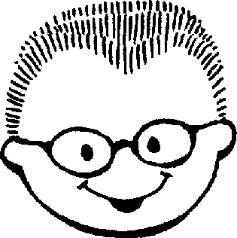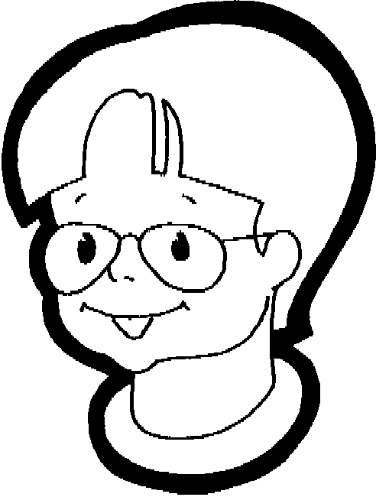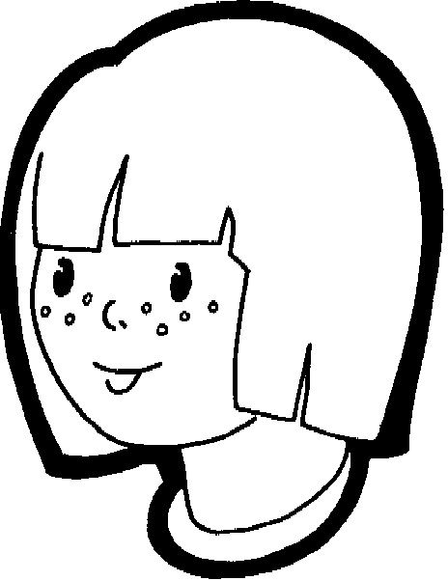

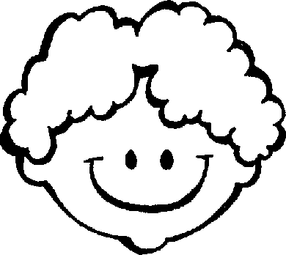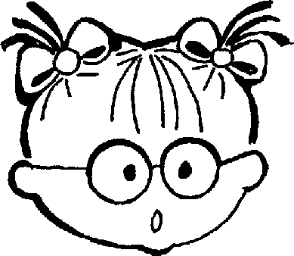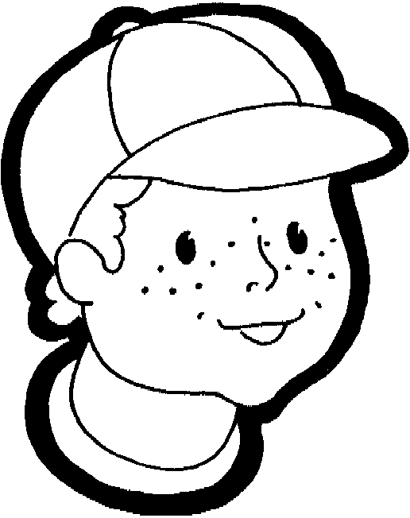

Je suis un enfant.
J’ai des lunettes.
J’ai un beau sourire.
Je n’ai pas les cheveux bouclés.
Je suis un garçon.
Mes cheveux sont très courts.

